INFORME TECNICO
Nº TMB2016/01
Rev. 0
Fecha:12/12/2016

INFORME LAPIERRE OVERVOLT BOSCH PERFORMANCE LINE

Introducción
En este informe tratamos de obtener de una forma objetiva las características y el comportamiento de la parte eléctrica de la bicicleta Lapierre Overvolt Bosch performance Line, estudiándola en su conjunto.

Método
Realizamos una prueba de análisis de potencia con el modelo Lapier re Overvolt. Para realizar las pruebas utilizamos nuestro BDP (banco de potencia) con potenciómetros integrados con el que seremos capaces de simular recorridos con potencia constante, lo que nos permitirá medir la potencia en rueda (En las gráficas que veremos más adelante lo denominaremos resistencia). También mediremos la potencia de entrada (En las gráficas será llamado entrada).
El sistema se complementa además con varios sensores y un SOFTWARE específico de TESTMYBIKE con los que seremos capaces de medir todos los parámetros esenciales.

La presión del neumático durante la prueba es de 5 bar. Usaremos un piñón de 11 dientes.
Velocidad prueba 24 km/h
Candencia o rpm. 85 +-5%

Metodología de la prueba:
Para analizar de la manera más objetiva posible las prestaciones de cada una de las bicicletas, simulamos un recorrido con cinco tramos de potencia ascendentes, con una meseta entre ellas de 25 segundos de duración, con el fin de obtener datos estables de las mediciones, y donde seamos capaces de utilizar las 4 marchas que nos presenta la Lapierre Overvolt con Bosch Performance Line 2017 y poder saber cuál es su máximo rendimiento.
Protocolo del circuito simulado:
El protocolo comienza con un intervalo de 1 minuto a 150w para posteriormente cada 25 segundos alcanzar, 200w, 300w, 400w, 500w, 600w. Como la bicicleta consta de 4 niveles de asistencia, lo repetiremos en cuatro ocasiones. Utilizando en el primer recorrido (tramo) la asistencia eco, segundo tramo la asistencia Tour, tercer tramo la asistencia sport y en el último tramo la asistencia turbo

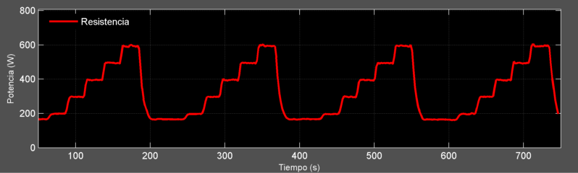

Una vez que ya tenemos planteado nuestro recorrido llega la hora de probar nuestra Lapierre Overvolt con Bosch Performance Line en el equipo de medición de potencia, donde obtenemos los siguientes resultados:
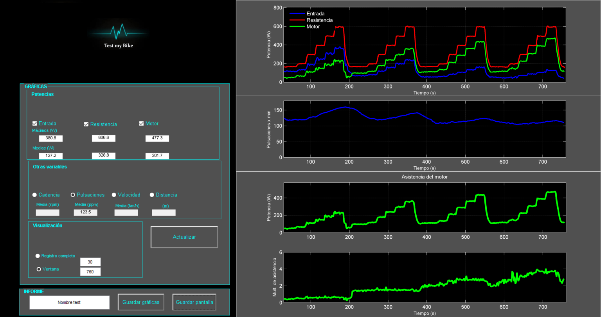

Gráfica 1: Nos encontramos con 3 series de datos:
- Línea de color rojo: primera serie de datos que representa la potencia resistencia (explicada anteriormente).
- Línea de color azul: representa la potencia de entrada. En un ejemplo práctico sería la potencia aplicada al pedal por el ciclista.
- Línea de color verde: representa la potencia o asistencia que nos da el motor. Esta serie de datos la obtenemos de restar la potencia resistencia, menos la potencia de entrada.

Resultados:
Obteniendo un resultado final con una potencia máxima del motor de 477 vatios, alcanzada en el nivel Turbo de asistencia, los resultados obtenidos en los diferentes niveles son los siguientes:
Nivel Eco.
Nivel en el cual observamos que la potencia de entrada ejercida por el ciclista en todo momento está por encima de la asistencia que nos da el motor.
En este nivel el sistema estaría configurado para dar una potencia máxima de 200-210 vatios pero hay que tener en cuenta que siempre estará la potencia de entrada (ciclista) por encima de la potencia que nos da el motor (verde).
Para entender este concepto mejor, nos fijaremos en la gráfica número 4 (grafica del multiplicador). El multiplicador es el valor numérico por el cual el motor multiplica la potencia que ejercemos en el pedal. En este nivel estaríamos hablando del 50-80% considerándose el valor 100% como el valor en el cual el motor nos entregaría la misma potencia que la aportada por el ciclista. En nuestro caso el motor nos ayuda de una manera siempre proporcional (lineal) e inferior a 1
Nivel de asistencia Tour:
En este nivel la asistencia que ejerce el motor siempre está por encima de la ejercida por el ciclista. Con una potencia máxima de 360 vatios.
Con respecto a cómo entrega la potencia el motor podremos decir que en este nivel donde más potencia se entrega es cuando el motor está entre 180 y 300 vatios. Y el multiplicador nos da entre 150-170% (gráfica 4)
El nivel de asistencia Sport:
En este nivel la ayuda que ejerce el motor también está por encima de la ejercida por el ciclista.
La potencia máxima que alcanza el motor son de 440 vatios.
En este nivel nos llama la atención un aspecto de la potencia de entrada (ciclista), y es, ¿cómo percibirá un ciclista la ayuda del motor? Mientras que en los dos niveles anteriores se puede ver que la potencia de entrada (ciclista) se daba de manera escalonada (saltos), aquí vemos que estos escalones se han suavizado, por lo que el ciclista en este nivel apenas notará los cambios de pendientes.
Con respecto a cómo entrega la potencia, el motor en este nivel Sport, observamos que el multiplicador parte de 2 para ir incrementándose progresivamente hasta el 2,8 correspondiente a los 300 vatios de potencia, donde a partir de ahí el multiplicador actúa de una manera más plana.
Nivel de asistencia turbo.
Este nivel como es lógico es donde nos encontramos la máxima potencia de la Lapierre Overvolt Bosch performance Line. Con 474 vatios.
Es también donde nos encontramos con una mayor ayuda del motor, esto se traduce en que el ciclista (potencia de entrada) casi no percibe los cambios de resistencia.
El multiplicador está configurado para darnos desde un 220% a un 370% de potencia, entregando la potencia de manera lineal ascendente, a diferencia de los niveles eco y tour, los cuales entregan la potencia de manera lineal y constante en todo su rango de funcionamiento.

Gráfica 2: Comportamiento del corazón:
Podemos observar cómo afectan las diferentes asistencias del motor, al ritmo cardiaco de un ciclista. Observamos que el corazón se comporta de forma inversamente proporcional a la asistencia del motor. A mayor asistencia del motor menor ritmo cardiaco en el usuario. También con esta gráfica seríamos capaces de reconocer los 4 niveles de asistencia.

La Batería:
La batería de la bicicleta Lapierre Overvolt es una batería Bosch de 36v 13,5ah dándonos una capacidad de 482 w-h.

Metodología de la prueba: se hace trabajar al motor en un régimen medio de 300w (verde), con una cadencia de 85 rpm. Para ello simulamos un recorrido de 400w, (rojo) al que se le resta la potencia de entrada (azul) 100 vatios.
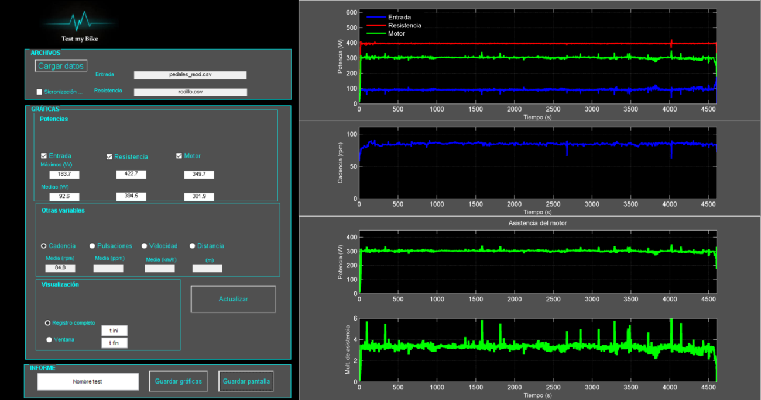

Resultados obtenidos:
La batería nos da una autonomía de 1 hora y 17 minutos y consiguiendo un rendimiento de 375 W-h
Otro aspecto importante a destacar en la gráfica 1 es que el motor en todo momento de la prueba nos da una potencia constante, por lo que podemos decir, que según va agotándose la batería, la potencia de salida de esta permanece constante.

